廉租住房资格评审

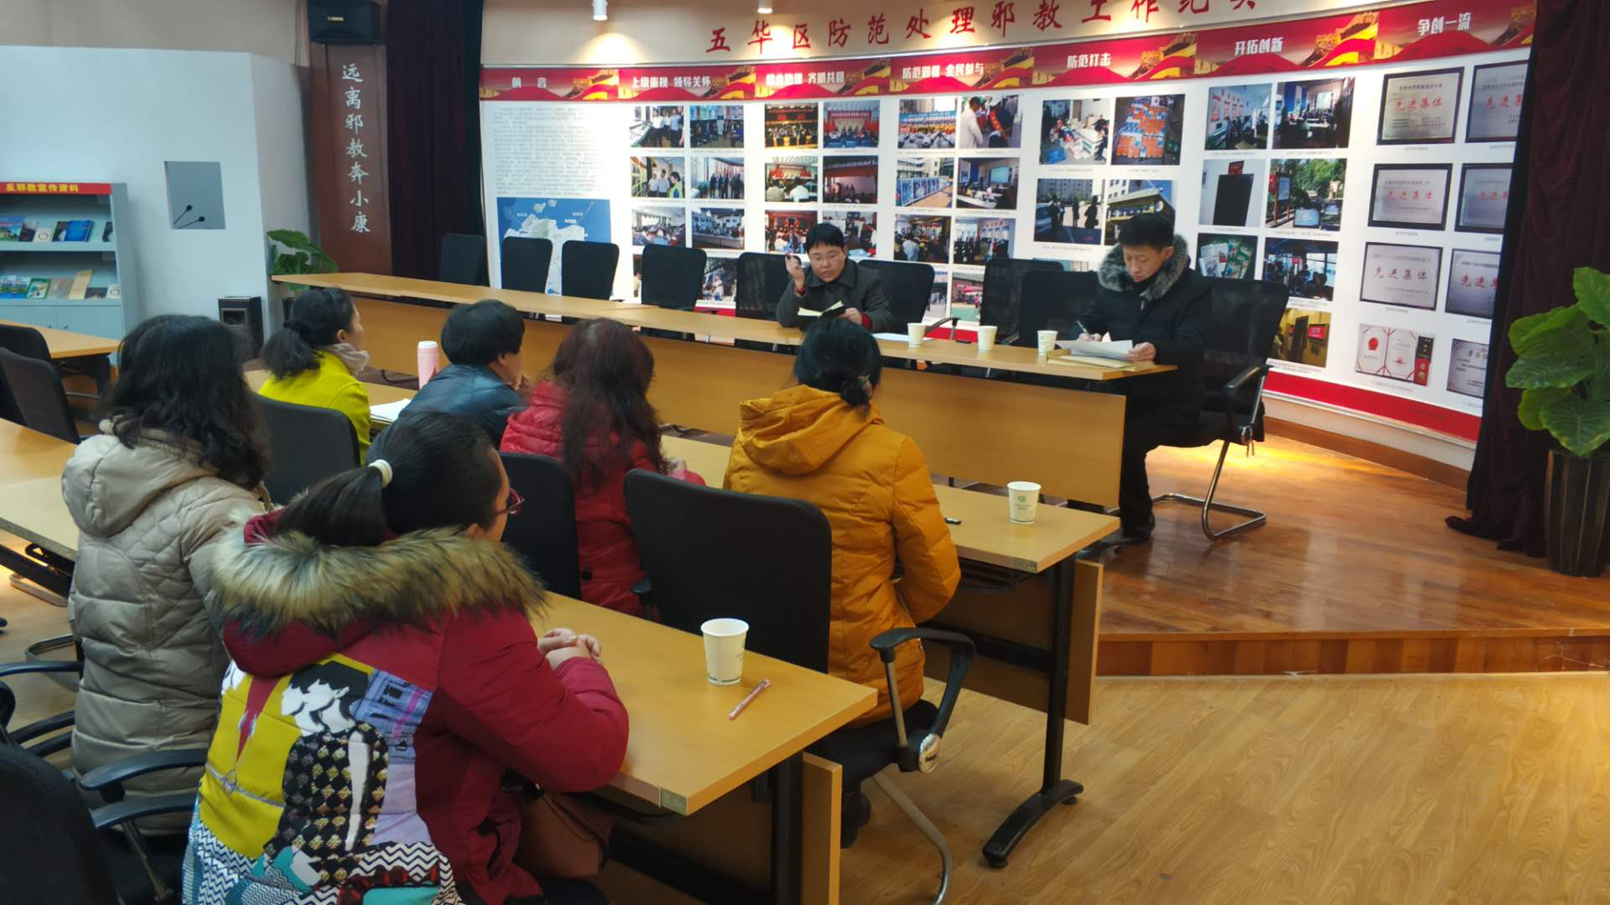
近期,五华区住房和城乡建设局分别会同龙翔、普吉、丰宁、黑林铺、莲华、红云和西翥街道办事处等部门，召开廉租住房保障资格评审会，对23户申请廉租住房保障家庭进行保障资格认定，经评审，有17户家庭符合保障条件。根据《昆明市廉租住房管理办法》等有关政策规定，经认定的17户家庭将从2018年2月正式纳入保障范围，发放廉租住房全额补贴。

